التمرين الأول: (06 نقطة)
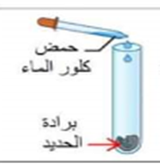
بهدف تحضير محلول كلور الحديد الثنائي نضع في أنبوب إختبار كمية من برادة الحديد Fe))، ثم نسكب عليها كمية كافية من حمض كلور الماء(H⁺+Cl⁻)، فينطلق غاز ويتشكل محلول شاردي كما هو موضح في (الوثيقة 01).
- حدد نوع الغاز المنطلق.
- أكتب صيغته الكيميائية
- أكتب المعادلة الكيميائية للتفاعل الحادث بالصيغة الشاردية مبينا الحالة الفيزيائية لكل فرد كيميائي.
الوثيقة01
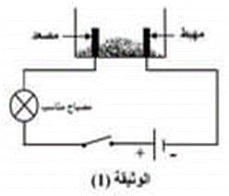
II- -نقوم بعملية التحليل الكهربائي للمحلول الناتج من التجربة الأولى وذلك باستعمال وعاء للتحليل الكهربائي مسرياه من الغرافيت.
بعد غلق القاطعة نلاحظ صعود فقاعات غازية عند أحد المسريين وترسب شعيرات من معدن الحديد عند المسرى الاخر.
- فسر مجهريا ما يحدث عند كل مسرى
الوثيقة02
- دعم إجابتك بمعادلتين نصفيتين لكل مسرى.
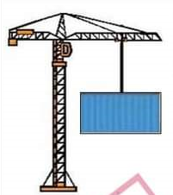
- أكتب المعادلة الإجمالية للتحليل الكهربائي.
التمرين الثاني: (06 نقطة)
زار أحمد ميناء سكيكدة حيث لاحظ رافعة ضخمة تقوم بإفراغ حمولة خشبية من السفينة كتلتها m=500Kg بواسطة حبل، تتوقف الحمولة وتبقى في حالة توازن كما هو مبين في الشكل 01.
- حدد القوى المؤثرة على الحمولة ثم مثلها كيفيا.
- أذكر شرطي توازن الحمولة .
الشكل 01

- أحسب ثقل الحمولة واستنتج قوة شد الخيط.
II-- فجأة تسقط الحمولة في البحر وتبقى عالقة فيه و مغمورة كليا وفي حالة توازن كما يبين الشكل 2:
- استنتج قيمة دافعة أرخميدس.
- مثل القوى المؤثرة على الحمولة حسب السلم :
.2500N 1Cm
الشكل 02
- حدد من الحالات التالية الحالة الموافقة للشكل 2 :
أقلب الصفحة
˂ρρ أو ρ˃ρ أو ρ=ρ

الوضعية الإدماجية: (08 نقطة)
استدعى والد محمد تقني كهربائي بسبب حدوث خلل على مستوى الشبكة الكهربائية للمطبخ، استعمل التقني جهاز متعدد القياسات للتأكد من سلامة المأخد و الأطراف A ,B,C.
B
A
- سم الأطراف A، B,C؟
- مانوع التيار الكهربائي المستعمل في المطبخ؟ اعط رمزه؟ ومميزاته؟
C
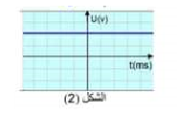
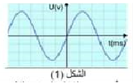
- حدد الشكل الموافق لتغيرات التوتر بدلالة الزمن .

2- قام التقني برسم مخطط الشبكة الكهربائية كما هو موضح في الوثيقة أدناه.
- برأيك ماهو السبب الذي جعل الثلاجة لا تشتغل؟ اقترح حلا له.
- لماذا يشعر مستبدل المصباح بصدمة كهربائية؟ اقترح حلا
- أعد رسم المخطط مبرزا التعديلات والإضافات المناسبة؟
- اذكر قاعدتين للوقاية من أخطار التيار الكهربائي.
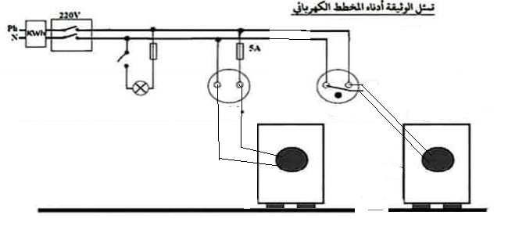
10A
5A
غسالة
ثلاجة
إنتهى

